CAPACITAÇÃO EM TECNOLOGIA DE APLICAÇÃO DE DEFENSIVOS AGRÍCOLAS
Francisco Cássio Gomes Alvino (1); Anielson dos Santos Souza (2); João Raimundo Pereira Neto (3); Wemerson Silva de Oliveira (4); Isabel Medeiros de Queiroga (5)
(1) Bacharel em Agronomia pelo CCTA/UFCG; (2) Professor; UAGRA/CCTA/UFCG, anielson@ccta.ufcg.edu.br; (3 e 4) Bacharéis em Agronomia pelo CCTA/UFCG; (5) Estudante; CCTA/UFCG.
RESUMO – São raros os trabalhos com foco em tecnologia de aplicação de defensivos agrícolas e anualmente são relatados centenas de casos de intoxicação e de poluição ambiental decorrentes do uso inadequado de agrotóxicos. Grande parte desses casos poderia ser evitada se os defensivos fossem corretamente aplicados. Além disso, a aplicação errada pode gerar desperdício e aumentar os riscos de contaminação das pessoas e do ambiente. Objetivou-se com o trabalho, apresentar e discutir em cinco comunidades rurais do município de Pombal-PB, técnicas adequadas de aplicação de agrotóxicos. As atividades tiveram cunho participativo iniciando com aplicação de questionário, apresentações de palestras e capacitações para os Agricultores das comunidades Triângulo, Jacu, Margarida Maria Alves, Barra e Santa Maria e para os alunos da disciplina de plantas daninha do curso de Agronomia da UFCG. A programação teve início com aplicação de questionário, seguida da apresentação de palestra e demonstração da utilização correta do EPI (equipamento de proteção individual), além da calibração e regulação do pulverizador utilizado para aplicação de agrotóxicos. Verificou-se que os produtores não utilizam EPIs, as dosagem dos agrotóxicos não são calculadas, não fazem a devolução das embalagens e armazenam as mesmas incorretamente. O manejo dos agrotóxicos é baseado em conhecimentos hereditários, o que dificulta a implantação de novas tecnologias. Portanto, medidas urgentes por parte do poder público devem ser tomadas para tornarem o uso de defensivos agrícolas, viável e seguro.
Palavras-chave: Agrotóxicos; Ambiente; Agricultura familiar.
Introdução
Toda vez que se pretende realizar um tratamento fitossanitário com a utilização de produtos químicos é necessário responder, no mínimo, três perguntas para garantir bons resultados agronômicos: 1) Qual é o alvo biológico que precisa ser controlado? 2) Qual o tratamento mais adequado? 3) Como realizar uma aplicação eficaz? A aplicação errada de produtos químicos é sinônimo de prejuízo, pois além de gerar desperdício, aumenta os riscos de contaminação das pessoas e do ambiente. De uma forma geral, até 70% dos produtos pulverizados nas lavouras podem ser perdidos por escorrimento, deriva descontrolada e má aplicação. Para melhorar este desempenho, são essenciais a utilização correta dos produtos fitossanitários e a capacitação da mão de obra para o uso eficaz dos equipamentos de aplicação (ANDEF, 2004).
A evolução química das formulações e seus ingredientes ativos, maior ocorrência ou incidência de novos agentes nas lavouras (plantas invasoras, insetos, ácaros e fungos), preocupação e policiamento em relação à contaminação do ambiente, a baixa ou nenhuma eficiência dos equipamentos de pulverização e culturas em áreas extensivas, obrigaram pesquisadores e usuários a conseguirem maior eficiência e redução no custo das atividades onde o uso de defensivos agrícolas é relevante.
Quando se fala em tecnologia de aplicação de defensivos agrícolas é preciso que se entenda antes no que consiste a tecnologia. De acordo com Matuo (2002) tecnologia consiste na aplicação dos conhecimentos científicos a um determinado processo produtivo. Dessa forma, entende-se como “Tecnologia de Aplicação de Produtos Fitossanitários” o emprego de todos os conhecimentos científicos que proporcionem a correta colocação do produto biologicamente ativo no alvo, em quantidade necessária, de forma econômica, com o mínimo de contaminação de outras áreas. O grande desafio e fazer com que na difusão da tecnologia tais conhecimentos possam ser colocados da maneira palpável para as pessoas envolvida com o manuseio dos defensivos.
A tecnologia de aplicação de agroquímicos (inseticidas, herbicidas, fungicidas, fertilizantes, maturadores, fitorreguladores e dessecantes) na forma líquida, pó (solúvel ou não) ou granulados, tem por definição: “Ciência multidisciplinar com características técnico-científicas, destinada às pesquisas de equipamentos, processos e obtenção de resultados mais eficientes e econômicos no desenvolvimento e aplicação dos agroquímicos sólidos ou líquidos, com a finalidade de minimizar ao máximo os riscos de contaminação humana e do meio ambiente”.
A maior parte dos defensivos agrícolas são aplicados através de pulverizações que nada mais é do que um processo físico-mecânico de transformação de uma substância líquida em partículas ou gotas. Através da pulverização faz-se aplicação que consiste na deposição de gotas sobre um alvo desejado, com tamanho e densidade adequadas ao objetivo proposto. O correto é que se faça antes da pulverização a regulagem e a calibração do equipamento, que normalmente é um pulverizador. Regular consiste em ajustar os componentes da máquina às características da cultura e produtos a serem utilizados. Já Calibrar diz respeito a verificação da vazão das pontas, determinação do volume de aplicação e da quantidade de produto a ser colocada no tanque do pulverizador. É muito comum que os aplicadores ignorarem a regulagem e realizem apenas a calibração, o que pode provocar perdas significativas de tempo e de produto (ANDEF, 2004).
Quando se pensa em pulverização, deve-se ter em mente que fatores como o alvo a ser atingido, as características do produto utilizado, a máquina, o momento da aplicação e as condições ambientais não estarão agindo de forma isolada. A interação destes fatores é a responsável direta pela eficácia ou ineficácia do controle. Qualquer uma destas interações que for desconsiderada, ou equacionada de forma errônea, poderá ser a responsável pelo insucesso da operação.
Muitas medidas para a correta aplicação não são de conhecimento dos agricultores, e, portanto, nem sempre são postas em prática. Cumpre relatar que o ramo da tecnologia de aplicação é bem desenvolvido no Brasil, com produtos e equipamentos adequados para cada tipo de aplicação, todavia, existe carência na difusão das tecnologias.
Pelo exposto, objetivou-se com o capacitar trabalhadores rurais e discentes do curso de Agronomia da UAGRA/CCTA/UFCG, na área de Tecnologia de Aplicação de Defensivos Agrícolas, com vistas a correta aplicação desses insumos, em comunidades rurais do município de Pombal-PB.
Material e Métodos
As capacitações foram realizadas nas comunidades rurais Jacu, Santa Maria, Margarida Maria Alves, Barra, Triângulo, e no Campus de Pombal - PB da UFCG. A cada quinze dias foram realizadas de maneira intercalada reuniões entre bolsista, voluntário e coordenador, com o intuito de agrupar os participantes do projeto e também desenvolver meios para a concretização do mesmo. Em tais reuniões cada membro da equipe informava sobre o andamento das atividades a ele delegadas pelo coordenador do projeto e tecia comentário sobre os conhecimentos adquiridos.
As visitas às comunidades rurais foram mediadas pela presidenta do sindicato dos trabalhadores rurais do município de Pombal – PB. Além disso, o projeto foi divulgado entre dissentes da disciplina Biologia e Controle de Plantas Daninhas e do curso de Agronomia do CCTA/UFCG.
Para execução do projeto foi elaborado um questionário para sondar o nível de conhecimento dos trabalhadores rurais sobre a tecnologia de aplicação de defensivos agrícolas, além de material didático para ser apresentado aos participantes das reuniões. Como parte prática dos encontros utilizou-se um pulverizador costal manual e um conjunto de equipamento de proteção individual. Estes equipamentos foram fundamentais na exposição e demonstração das técnicas corretas de utilização dos defensivos agrícolas.
As normas de uso e manuseio dos defensivos agrícolas apresentadas foram aquelas preconizadas pela Associação Nacional de Defesa Vegetal – ANDEF.

Resultados e Discussão
Os questionários foram respondidos por agricultores na faixa etária entre 23 e 70 anos, predominantemente do sexo masculino, e 41% se declararam analfabetos e 71 % sem formação técnica na área agrícola (Figura 01). Estes números são preocupantes, pois fica evidente a falta de qualificação dos trabalhadores para o uso de insumos cujo uso inadequado pode acarretar consequências drásticas. Além disso, nenhuma iniciativa pública ou particular tem sido tomada para mudança desse quadro.
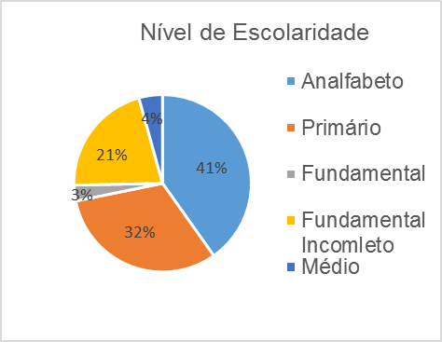
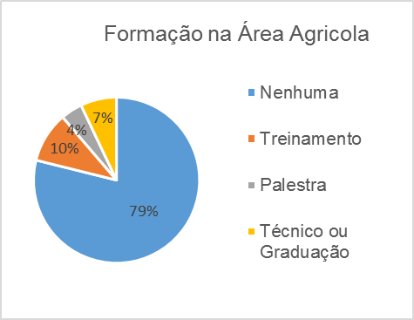

Figura 1. Nível de escolaridade e formação na área agrícola dos agricultores participantes da capacitação. Pombal-PB, 2013.
Todos os entrevistados afirmaram que já utilizaram agrotóxicos, dos quais 83% já trabalham com esses produtos a mais de cincos anos, em uma frequência de utilização de uma vez por semana (Figura 2). Com estes valores, vê-se que os agrotóxicos estão sempre presentes nas práticas agrícolas, especialmente os inseticidas (Figura 3). Mas apesar do longo tempo de uso por parte dos usuários, a exposição semanal não comprometeria a saúde do trabalhador se fossem tomados os cuidados necessários.
Também ficou evidente a predominância de métodos químicos para o controle das pragas e doenças nas lavouras, onde 91% dos entrevistados responderam que utilizavam apenas este método. O que não é recomendado sob o ponto de vista agronômico e denota a necessidade de diversificação das medidas de manejo.
Foi citado e discutido nas palestras, a existência de Leis Federais e Estaduais, que obrigam a devolução das embalagens vazias de agrotóxicos e que o agricultor ou usuário dos produtos, façam a tríplice lavagem antes do descarte, além da devolução em postos de recebimento licenciados, indicados nas notas fiscais na compra dos produtos, no prazo de até um ano a partir da data da nota fiscal. Também foi enfatizada a importância da utilização do EPI e do receituário agronômico, conforme estabelece a legislação vigente, neste ponto 51% declararam não saber o que é EPI.
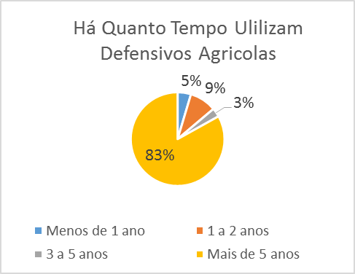
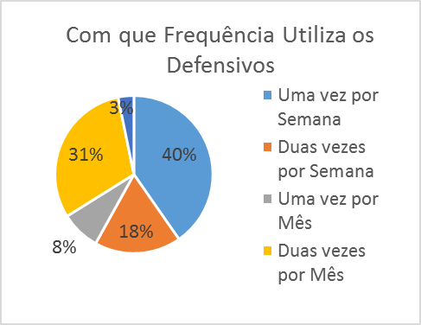

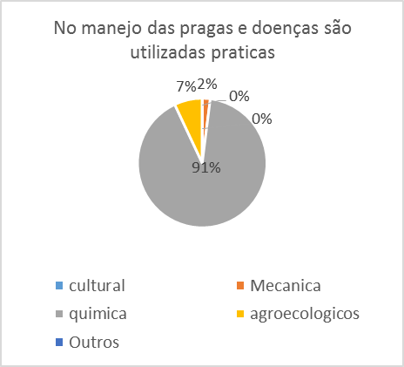
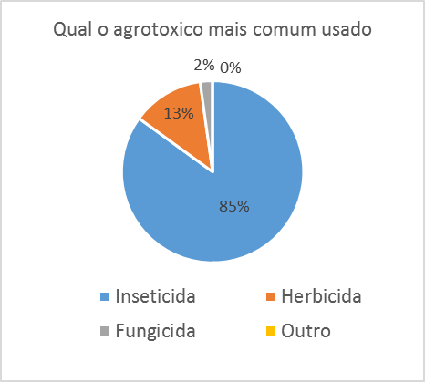
Figura 2. Frequência de utilização de defensivos agrícolas. Pombal-PB, 2013.
Figura 3. Tipos de manejos e agrotóxicos utilizados. Pombal-PB, 2013.
Conclusões
Nas comunidades visitadas a utilização de agrotóxicos ainda é empírica, o que expõe sobremaneira o homem e o ambiente aos efeitos maléficos de tais insumos.
Os trabalhadores rurais demonstraram pouco conhecimento técnico formal, relacionado ao manuseio correto de agrotóxicos, incluindo o uso do pulverizador costal e a devolução das embalagens vazias.
Os trabalhadores rurais mostraram-se receptivos, satisfeitos e capazes de aplicar algumas das estratégias básicas de manejo sugeridas, com para reduzir a situação de risco que flagrada durante as visitas.
Referências bibliográficas
ASSOCIAÇÃO NACIONAL DE DEFESA VEGETAL, ANDEF. Manual de tecnologia de aplicação. Campinas. São Paulo: Linea Creativa, 2004.
Embalagem de Agrotóxico: Secretaria do Meio ambiente e recursos hídricos. Governo do estado do Paraná. http://www.meioambiente.pr.gov.br.

